2017

Samuel Mathis

CSS-Versicherung

23.5.2017

SBBv2.0

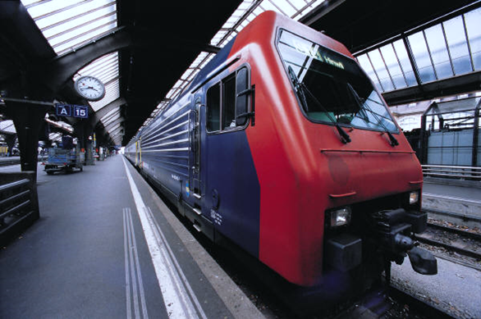

Inhalt

Einleitung 2

Zweck des Dokumentes 2

Umsetzung 2

Bekannte Fehler / Bugs 2

Mockup 2

Use Cases und Aktivitätendiagramm 3

Testfälle 5

Installationsanleitung 6

Sonstiges 6

# Einleitung

Dies ist die Dokumentation meiner «SBB 2.0 Applikation», die im überbetrieblichen Kurs zum Modul 318 erstellt wurde. Mit diesem Programm hat der Benutzer ein Tool, mit dem man ganz simpel die Fahrzeiten von Zügen herausfinden kann. Ebenfalls kann man den Fahrplan abrufen, für eine bestimmte Station.

Wenn man möchte, kann man sich sogar ein Bild vor Ort machen, in dem man die Station auf Google-Maps anzeigen lassen kann.

# Zweck des Dokumentes

Der einzige Zweck dieses Dokumentes ist es, dem Benutzer zu zeigen wie er das Programm installiert, was die Vorgehensweisen waren, bei der Erstellung des Projektes.

Ebenfalls zeigt Dieses Dokument, was das Programm alles kann und wo es noch Bugs für Verbesserungen / andere Versionen gibt.

# Umsetzung

Ich habe bei den Anforderungen folgende Punkte umgesetzt:

1. Als ÖV-Benutzer möchte ich Start- und Endstation mittels Textsuche suchen können, damit ich nicht alle Stationsnamen auswendig lernen muss.
2. Als ÖV-Benutzer möchte ich die aktuellen, d.h. mindestens die nächsten vier bis fünf Verbindungen zwischen den beiden gefundenen und ausgewählten Stationen sehen, damit ich weiss wann ich zur Station muss, um den für mich idealen Anschluss zu erwischen.
3. Als ÖV-Benutzer möchte ich sehen, welche Verbindungen ab einer bestimmten Station vorhanden sind, damit ich bei mir zuhause eine Art Abfahrtstafel haben kann.
4. ALs ÖV-Benutzer möchte ich nicht nur aktuelle Verbindungen suchen können, sondern auch solche zu einem beliebigen anderen Zeitpunkt, damit ich zukünftige Reisen planen kann.
5. Als ÖV-Benutzer möchte ich sehen, wo sich eine Station befindet, damit ich mir besser vorstellen kann, wie die Situation vor Ort aussieht.
6. Der Benutzer kann den Inhalt des «Von»- und «Nach»-Feldes über den S-Pfeil tauschen.

# Bekannte Fehler / Bugs

Die SBBv2.0 Applikation kann leider nicht verhindern, dass nicht mehr als 3 Anfragen pro Sekunde an die API versendet werden, wodurch das Programm bei einigen Abfragen, Probleme bekommt.

Ebenfalls ist das Programm nicht wirklich responsive, was aber auch nicht bewertet wird.

Bei der Darstellung von vier Ergebnissen, macht das Programm noch eine leere Zeile.

Die AutoComplete-Funktion läuft, wird jedoch nicht live angezeigt.

# Mockup

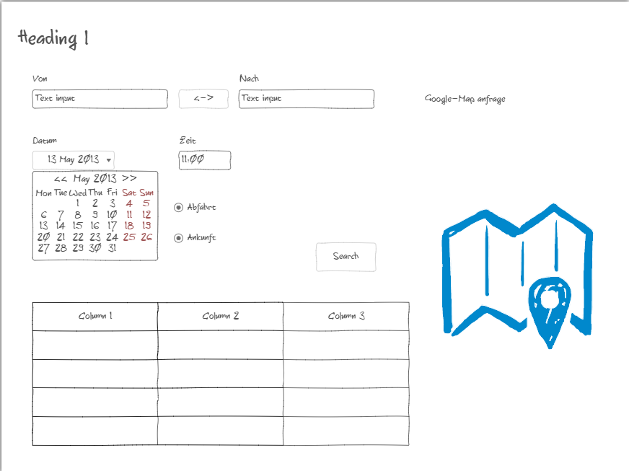

# Use Cases und Aktivitätendiagramm

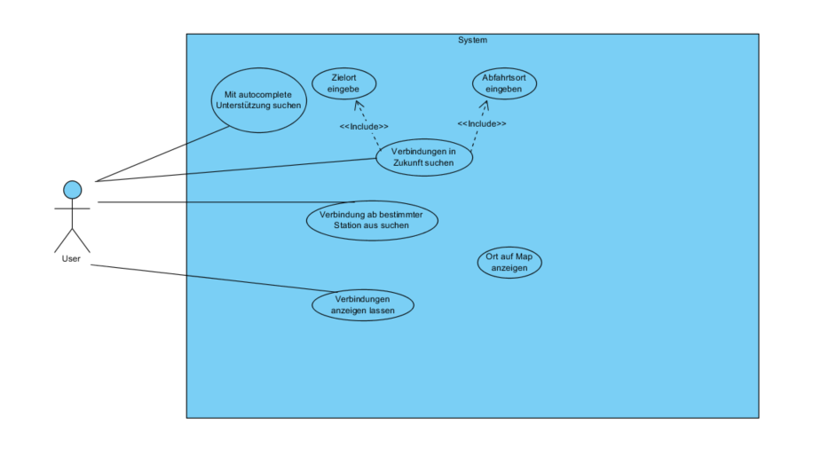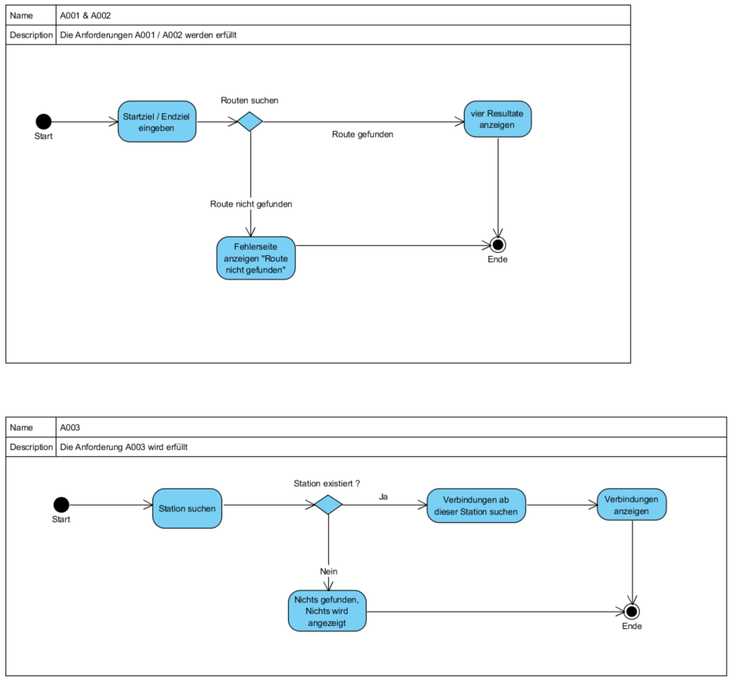

# Testfälle

Test1)

Wenn der Benutzer im Feld «Von» den Wert «Stans» und im Feld «Nach» den Wert «Luzern» eingibt, sollten die folgenden Resultate angezeigt werden:

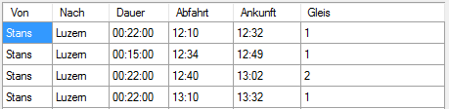

Test2)

Wenn der Benutzer im Feld «Von» den Wert «Stans» und im Feld «Nach» den Wert «Luzern» eingibt, sollten genau diese vier Resultate angezeigt werden mit der aktuellen Zeit.



Test3)

Wenn der Benutzer im Feld «Abfahrtstafel von einer Station anzeigen» den Wert «Luzern» eingibt, sollten ihm folgende Resultate gezeigt werden mit den aktuellen Zeiten.

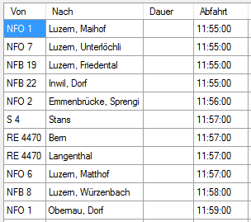

Test4)

Man kann das Datum und die Uhrzeit zur gewünschten Abfahrt ändern. Wenn der Benutzer kein spezifisches Datum und keine spezifische Zeit eingibt, wird die aktuelle Zeit verwendet um nach Resultaten zu suchen. Diese Funktion betrifft jedoch nur das Suchen von Verbindungen von A nach B.

Test5)

Wenn auf das Map-Icon geklickt wird geht der Standard-Browser auf und öffnet die Location auf Google-Maps.

# Installationsanleitung

Um das Programm zu installieren, klickt man sich durch einen Installations-Wizzard.

1. Ich öffne den Ordner «ReleaseInstaller», darin befindet sich die Setup1.msi Datei, welche man ausführen muss.

2. Drücke dich durch den Wizzard, also auf den Button «weiter».

3. Wähle den gewünschten Speicherort aus.

4. Zuletzt kann man das Setup abschliessen, oder natürlich auch abbrechen.

5. Das Setup fragt nach Administrationsrechten, um den Vorgang abzuschliessen.

6. Die .EXE-Datei befindet sich nun im vorher angegebenen Verzeichnis.

**Programm entfernen**

1. Um das Programm wieder zu deinstallieren, kann die Setup1.msi noch einmal ausgeführt werden.

2. Es wird gefragt ob das Programm entfernt oder repariert werden soll und man kann dies bestätigen.

3. Wurde es erfolgreich abgeschlossen kann der Installer wieder geschlossen werden.

# Sonstiges

**Coding Styleguides:**

Variabelnnamen beginnen klein. int name = 12;

Mehrteilige Wörter werden im Camelcase geschrieben int samuelsVariable = 88;

Controlls namensgebung Kürzel des Ctrl + Name Label lblName , ComboBox cmbVon

Konstanten werden gross geschrieben mit «_» final int CONSTANT_MAX_SPEED = 88

Klassen werded gross begonnen, Methoden klein. Class MeineKlasse / void doSome()

Der Rest ist relativ frei, ob Deutsch, oder Englische Begriffe verwendet werden ist egal